Gemeente Landgraaf – Verkeersbesluit uitbreiden parkeerzone Rimburgerweg | 
Burgemeester en wethouders van Landgraaf
Inleiding
In 2020 wordt de Rimburgerweg tussen de Kerkveldweg en de Kraanweg gereconstrueerd. In dit kader wordt de huidige parkeerverbodszone in Rimburg uitgebreid tot aan de Kraanweg zodat in heel Rimburg een parkeerzone regime heerst. Als gevolg van de reconstructie wordt ook een wegversmalling aangebracht ter hoogte van de komingang Kraanweg.
Formeel kader
Artikel 15 van de Wegenverkeerswet 1994 bepaalt dat de plaatsing of verwijdering van de bij algemene maatregel van bestuur aangewezen verkeerstekens, en onderborden voor zover daardoor een gebod of verbod ontstaat of wordt gewijzigd, geschiedt krachtens een verkeersbesluit en dat maatregelen op of aan de weg tot wijziging van de weg of tot het aanbrengen of verwijderen van voorzieningen ter regeling van het verkeer geschieden krachtens een verkeersbesluit, indien de maatregelen leiden tot een beperking of uitbreiding van het aantal categorieën weggebruikers dat van een weg of weggedeelte gebruik kan maken.
Artikel 12 van het BABW bepaalt dat de plaatsing van de borden E1 (zone), F5 en F6 zoals deze staan opgenomen in bijlage 1 behorende bij het RVV 1990 moet geschieden krachtens een verkeersbesluit.
Openbare voorbereidingsprocedure
Gelet op het zorgvuldigheidsbeginsel en de noodzakelijke evenredige belangenafweging, is tevens de uniforme openbare voorbereidingsprocedure conform afdeling 3.4 van de Algemene wet bestuursrecht toegepast. Door middel van een publicatie in het gemeenteblad van 6 februari 2019 zijn alle belanghebbenden in de gelegenheid gesteld hun zienswijze, op het gedurende zes weken ter inzage liggende ontwerpbesluit d.d. 29 januari 2019, in te dienen. In dat kader zijn geen zienswijzen ingediend.
Belangenafweging artikel 2 WVW
Van de in artikel 2, eerste en tweede lid, van de Wegenverkeerswet 1994 genoemde belangen, liggen de volgende belangen ten grondslag aan dit besluit:
1. het verzekeren van de veiligheid op de weg;
2. het beschermen van weggebruikers en passagiers.
Advisering
Met betrekking tot dit besluit zijn de bepalingen van de Wegenverkeerswet 1994 (WVW 1994), het Reglement verkeersregels en verkeerstekens 1990 (RVV 1990) en het Besluit administratieve bepalingen inzake het wegverkeer (BABW) van toepassing.
Alle wegen en/of weggedeelten waarop dit besluit betrekking heeft, zijn gelegen binnen en zijn in beheer bij de gemeente Landgraaf. Artikel 23 van het BABW is op dit besluit niet van toepassing.
Overeenkomstig artikel 24 van het BABW is met de politie –via het aanspreekpunt Verkeer van het Basisteam Brunssum-Landgraaf- ter zake overleg gepleegd en is met betrekking tot het onderhavige besluit op 22 januari 2019 instemmend geadviseerd.
Besluiten
1. door het plaatsen van de borden model E1 (zone) zoals bedoeld in Bijlage 1 van het RVV 1990, op de Rimburgerweg gelegen tussen de Kerkveldweg en Kraanweg een parkeerverbodszone in te stellen;
2. door middel van het plaatsen van de borden F5 en F6, zoals bedoeld in Bijlage 1 van het RVV 1990, een voorrangsregeling in te stellen ter hoogte van de komgrens Kraanweg waarbij inkomend verkeer komende uit Kerkrade voorrang dient te verlenen aan uitgaand verkeer uit Rimburg;
3. te bepalen, dat met het van kracht worden van dit besluit eerdere verkeersmaatregelen in het onderhavige verkeersgebied komen te vervallen indien die met dit besluit in strijd zijn dan wel hiermede niet in overeenstemming zijn;
4. een en ander overeenkomstig is met de bij dit verkeersbesluit behorende situatietekening met tekeningnummer B.19.0107 d.d. 16-01-2019;
5. te bepalen dat de bekendmaking van dit verkeersbesluit geschiedt door plaatsing van het besluit in de Staatscourant.
Situatietekening
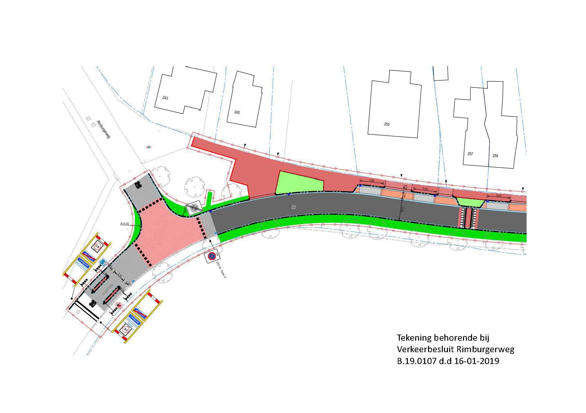

Landgraaf, 27 maart 2019
Namens burgemeester en wethouders van Landgraaf,
de senior medewerker mobiliteit en infra,

ing. I.C.J. Brabants
Inzage
Het onderhavige besluit wordt voor belanghebbenden ter inzage gelegd gedurende zes weken met ingang van de dag na de publicatie in de Staatscourant, tijdens de openingstijden, bij het Klant Contact Centrum van de gemeente Landgraaf.
U kunt op grond van de Algemene wet bestuursrecht beroep indienen tegen dit besluit. Stuur binnen zes weken na datum van de publicatie van het besluit een brief naar de rechtbank Limburg, postbus 950, 6040 AZ Roermond of via https://loket.rechtspraak.nl/bestuursrecht.
U moet de brief ondertekenen. In de brief moeten de volgende gegevens staan:
- uw naam en adres;
- de datum van uw beroep;
- de omschrijving van het besluit, waartegen u beroep instelt;
- de redenen van uw beroep.
Indien het mogelijk is, dient u een kopie van het besluit waartegen u beroep instelt, bij te voegen.
Is de situatie zo dringend dat u niet kunt wachten op de uitspraak op uw beroepschrift? Dan kunt u bij de voorzieningenrechter van de rechtbank een voorlopige voorziening vragen. Dit verzoek dient u in bij de rechtbank op bovengenoemd postadres of digitaal via de genoemde website.
Voor het digitaal indienen van een beroepschrift of het vragen van een voorlopige voorziening, moet u beschikken over DigiD.
Datum effectuering
Het besluit zal na bekendmaking worden uitgevoerd.

